**CIDES**

**Título**

Expansión de la capacidad de generación en Cuba mediante el uso de OSeMOSYS.

***Title***

*Expansion of generation capacity in Cuba through the use of OSeMOSYS.*

**Nombre y Apellidos1, Nombre y Apellidos2, …**

1-David Rojas Plana. Universidad Central Marta Abreu de las Villas, Cuba. E-mail: drplana@uclv.edu.cu; drplana9008@gmail.com

2- Victor Samuel Ocaña Guevara. Universidad Central Marta Abreu de las Villas, Cuba. E-mail:victors@uclv.edu.cu

3- Joel Betancourt. Unión Nacional Eléctrica (UNE). Email: espdesarrollo@oc.une.cu

**Resumen:**

**Problemática:** La humanidad atraviesa por el mayor reto desde su existencia, el calentamiento global. Entre otros factores, la dependencia de los combustibles fósiles resulta determinante en la tasa del incremento de la temperatura global. En la actualidad una solución viable es la transición hacia el incremento de las fuentes renovables de energía en la matriz de suministro de energía. La matriz energética cubana se compone por un 95 % de combustible fósil y un 5 % de FRE. Otro problema que afecta al país, es la obsolescencia técnica del sistema de generación lo que provoca condiciones de baja disponibilidad. Por tanto, resulta fundamental resolver las siguientes interrogantes: i)-¿en qué tecnologías se debe invertir a futuro?, ii)-¿cuál es el momento oportuno para hacerlo?, iii)-¿cuánto costaría tener una matriz que en su totalidad esté compuesta por FRE? **Objetivo(s):** Obtener el camino óptimo para realizar la transición energética en Cuba hasta el año 2050 al menor costo posible. **Metodología:** Para solucionar la problemática, se modela mediante OSeMOSYS para su optimización de largo plazo. Se evaluaron tres escenarios con diferentes metas en cuanto a penetración de FRE. **Resultados y discusión:** La generación de electricidad con PV y biomasa cañera resultaron más atractivas en el escenario 3. **Conclusiones:** Mediante el uso de la herramienta OSeMOSYS se pudo obtener el camino menos costoso para cada una de los escenarios evaluados.

***Abstract:*** *Humanity is facing one of its greatest challenges since its existence, which is global warming. The primary factor causing this problem is the burning of fossil fuels. In addition to this global situation, which implies a transition to renewable energy sources, our country has an energy matrix that generates 95% of its energy from fossil fuels, with only the remaining 5% coming from renewable energy sources. Another issue affecting the country is technological obsolescence, which sometimes leads to plant failures and power outages. The fundamental questions that need to be addressed are as follows: i) What technologies should be invested in for the future? ii) When is the opportune moment to do so? iii) How much would it cost to have a matrix composed entirely of renewable energy sources (RES)? Objectives: To find the optimal path for Cuba's energy transition by 2050 at the lowest possible cost. Methodology: To address the issue, the long-term optimization model OSeMOSYS is used. Three scenarios with different RES penetration goals were evaluated. Results and discussion: Electricity generation from PV and sugarcane biomass proved attractive in the third scenario. Conclusions: Using the OSeMOSYS tool, the least costly path for each of the evaluated scenarios could be determined.*

**Palabras Clave:** Sistemas energéticos, Optimización, Planeación energética.

***Keywords:*** *Energy system, Optimization, Energy Planning*

**1. Introducción**

En la actualidad la comunidad científica ha expresado la gran preocupación que existe entorno al cambio climático. Uno de los principales problemas es el asociado al incremento de la temperatura media global debido a la quema que combustibles fósiles[1]. A pesar de las alarmas, la IEA [2] en su reporte de 2023 plantea que las emisiones de gases de efecto invernadero se han mantenido altas, con un valor de 37 Gt de CO2 en 2022, representando un incremento del 1% con respecto al año 2019. En relación a las temperaturas, julio y agosto del año 2023, ha mostrado records históricos. Por lo tanto, urge desarrollar estrategias a largo plazo para alcanzar los objetivos propuestos por las diferentes organizaciones para evitar un aumento de la temperatura de 1.5°C [1, 2] y cumplir con los acuerdos tomados en París.

En este contexto se plantea que los países subdesarrollados o en vías de desarrollo, pequeñas islas, se verán afectadas en mayor medida por los efectos del cambio climático. En este artículo se analizará el caso de Cuba, que es una isla ubicada en el Caribe, con una población de 11 millones de habitantes.

Por otra parte, según datos de la ONEI [3] en el año 2021, la generación de electricidad con FRE en Cuba tuvo una participación de solo 4,8 % de FRE, mientras que un 95,2 % fue generado a partir de combustibles fósiles (ver Fig 1 para más detalles). Es importante mencionar que gran parte de estos combustibles fósiles provienen del exterior, es decir, que son importados lo cual afecta la soberanía, seguridad e independencia energética del país.

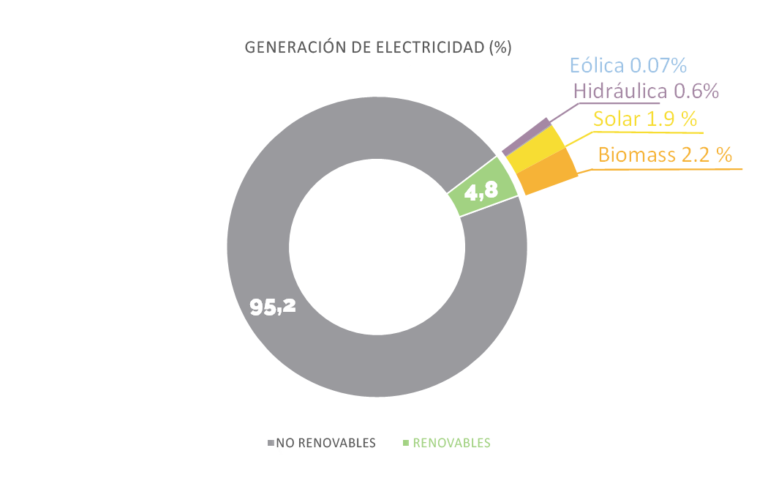

Figura 1. Elaboración propia a partir de datos de la ONEI 2021[***http://www.onei.gob.cu/node/18491***](http://www.onei.gob.cu/node/18491)

En 2014, el gobierno cubano implementó una política para el desarrollo de las fuentes renovables de energía y el uso eficiente de la energía. Esta política inicialmente estaba concebida para aumentar la penetración de FRE hasta un 24%. Posteriormente se actualizó hasta alcanzar 15% de biomasa, 9 % de parques eólicos, 12 % de solar fotovoltaica y 1% de hidroeléctricas sumando un total de 37% [4, 5]. La implementación de este programa pretende alcanzar objetivos tales como, reducir las importaciones de combustible, disminuir el costo de producción de la electricidad, incrementar el acceso a la electricidad en la población y en la industria y disminuir las emisiones de CO2 a la atmósfera.

Dada la complejidad de los sistemas energéticos, es de vital importancia diseñar de forma óptima la matriz energética del futuro. En este sentido, varias herramientas han sido desarrolladas, para ayudar en el proceso de toma de decisiones. Ringkjøb, et al. [6] en su trabajo se realizó una revisión bibliográfica, donde se analizaron 75 modelos usados en la modelación de sistemas energéticos. Por otra parte, Lopion, et al. [7] analiza los principales retos y tendencias en los modelos de sistemas energéticos. Este revisa 24 modelos y se pueden arribar a conclusiones similares, si se compara con el autor anteriormente mencionado donde encuentra que los modelos de optimización son los más usados, además son los “*Bottom-up”* enfocados en las decisiones de inversión.

Una categoría fundamental para elaborar el estudio de caso Cuba, es conocer el nivel de transparencia con del modelo a seleccionar. Prina, et al. [8] plantea que se considera de alta transparencia aquel modelo que cuenta con una documentación detallada, además de conocer en su totalidad cuáles son los datos de entrada y salida del mismo. En este trabajo se analizan los principales modelos *“Bottom-up”* ya sean de corto o largo plazo.

Por otra parte, uno de los grandes retos en la transición consiste en integrar adecuadamente las FRE variables o intermitentes y esto ha añadido más complejidad en los sistemas energéticos [9]. Por lo tanto es importante considerar las nuevas características generadas por altas penetraciones de FRE variables. Asociado a esto se une la necesidad de almacenamiento, flexibilidad y opciones de gestión de la demanda lo cual hace que se necesite incrementar la resolución de tiempo [8].

A partir de las revisiones bibliográficas se identificaron como modelos de corto plazo que pueden ser usados Calliope, Oemof, PyPSA y de largo plazo OSeMOSYS, Temoa, Balmorel. Este trabajo se encuentra enfocado en la planeación energética a largo plazo por lo que se seleccionó OSeMOSYS finalmente.

**Objetivo general**: Obtener el camino óptimo para realizar la transición energética en Cuba hasta el año 2050 al menor costo posible.

**2. Metodología**

**Principales características de OSeMOSYS.**

En este estudio se usa OSeMOSYS para el modelado del sistema energético cubano. OSeMOSYS es una herramienta de código abierto principalmente enfocada para informar estrategias y políticas a diferentes escalas, las cuales pueden ser locales, nacionales o globales incluso. Su metodología está basada en programación lineal, donde el objetivo principal es satisfacer la demanda de un determinado sistema, minimizando los costes totales descontados a partir de un año de referencia.

Algo importante que cabe mencionar es la estructuración en bloques de las ecuaciones del modelo. Esto quiere decir que se pueden seleccionar ecuaciones para investigar una particularidad de un determinado sistema. Debido a la detallada descripción de cada ecuación, formulación algebraica y escritura de código hace que los usuarios nobeles aprendan relativamente rápido. Ha sido usado en la literatura científica, en la enseñanza académica y en el desarrollo de habilidades de planeadores energéticos [10].

**Pasos a seguir con la herramienta**

Primeramente se definió el sistema de referencia energético. Este incluye todas las tecnologías que serán usadas o podrán ser usadas y que no existen instaladas en un primer momento de la modelación, desde el proceso de importación/extracción hasta el uso final de la energía. Usualmente, las tecnologías de un mismo tipo se agregan en OSeMOSYS, pero por preferencia se decidió modelar cada una de las centrales termoeléctricas por separado.

La configuración general del modelo se muestra en la figura 2. Para el estudio se consideró como año base 2019 para calibrar el modelo y se extiende hasta el año 2050. Cuenta con un total de 4 estaciones, dos días tipo y 8 divisiones del día para capturar fenómenos relacionados con los picos de la demanda. Esto da un total de 64 timeslices para cada año de la modelación (figura 2).

Se confeccionaron tres escenarios principales donde uno es el sistema tradicional Cubano (BAU), el segundo donde se pretende investigar 37% de penetración de FRE hasta 2030, y por último, un escenario que cuenta con un precio de la biomasa más favorable que el estimado de 85 $/MWh por . EL reporte global de biomasa muestra que el precio más elevado de la biomasa es alrededor de 40 $/MWh [11] y el más bajo de 14 $/MWh. Rubio-González, et al. [12] y Plazas-Niño, et al. [13] muestran en sus artículos un valor de 21 $/MWh y 8 $/MWh respectivamente. En este último escenario se usó 40 $/MWh.

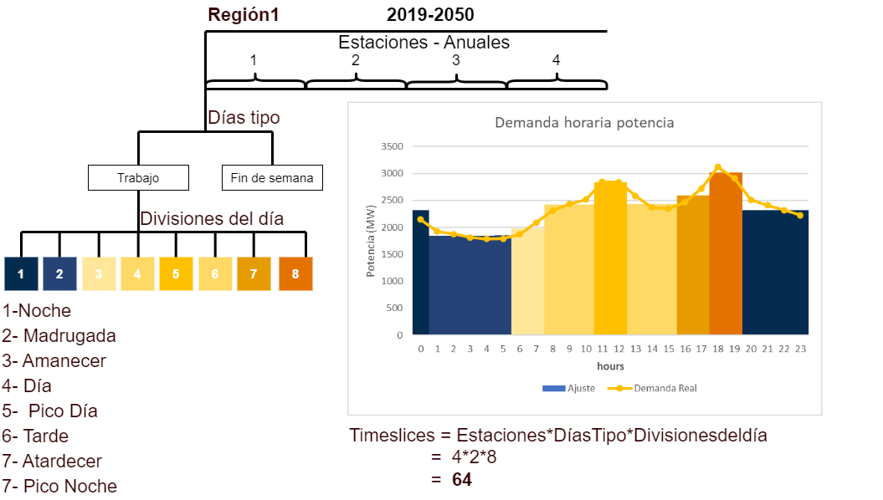

1. Configuración del general del modelo. Elaboración propia.

**3. Resultados y discusión.**

Como se mencionó en la metodología primeramente se seleccionaron datos del año 2019 para la calibración del modelo. Por lo tanto se comenzará la discusión mostranto el primer escenario con el cubrimiento realizado de forma anual y también en cada uno de los timesclices.

En el gráfico 1 se observa que en los primeros años hay un predominio de la generación con centrales termoeléctricas **(CT)** que actualmente están en funcionamiento y se consideró retirarlas a partir del año 2025. Siguiendo las tendencias actuales de los precios sin fluctuaciones, la producción en este escenario en los años siguientes se realiza en gran parte con centrales termoeléctricas nuevas. La generación móvil y la generación desaparecen por completo en los años posteriores al 2024, generándose la electricidad con plantas de gas **(NG),** nuevas centrales termoeléctricas y una importante contribución de se generación solar **(PV)** y eólica.

1. Producción de energía anual en PJ, escenario 1.

Una de las preguntas que se desea responder a través de la modelación es el cubrimiento energético pero en lugar de anual, por cada timeslice. Se debe destacar que el OSeMOSYS al no ser un modelo de despacho energético, posee limitaciones a la hora de realizar el cubrimiento.

1. Producción de energía por timesclices en PJ, escenario 1.

Por ejemplo, en el gráfico 2, se muestra un cubrimiento del año inicial y 2030 respectivamente. En el caso del año del año 2030 existe un timeslice en el cual la demanda es totalmente cubierta por energía intermitente variable, lo cual es algo que no podría ocurrir sin tener en cuenta almacenamiento. Además, se considera otro motivo por el cual se debe realizar una corrección en el modelo. Las plantas de generación térmica no operan encendiendo y apagando en cada instante de tiempo. Una de las recomendaciones sería implementar nuevas ecuaciones que eviten la ocurrencia de este fenómeno el cuál puede arrojar resultados que no sean operables en la práctica.

También se debe mencionar que este gráfico no resulta muy cómodo de interpretar, porque cada “timeslice” representa la energía que sería demandada si cada uno de esos timeslices durara el año entero. Por ejemplo, en el timeslice 111, que representa la energía consumida por la estación 1, en el día tipo 1 (días de trabajo) y división del día 1 (20:00-00:00), se consumen 3.09 PJ y a la vista del gráfico pareciera que en ese timeslice se estuviesen demandando alrededor de 67 PJ. Es importante que se tenga muy presente esto a la hora de interpretar los resultados. Quizás sería recomendable postprocesar los resultados para obtener un gráfico más preciso a la hora de comunicar a los tomadores de decisión.

Por otra parte, realizando análisis comparativo entre el escenario dos y tres en el año 2030, se puede llegar a la conclusión, de que resulta atractivo para el modelo generar con biomasa en caso de usar los precios consultados en la literatura. Esto significa que en lugar de generar solo un 37%, se pudiera alcanzar un 64% con FRE. Algo que resulta interesante en esta comparación, es que con la disminución de la generación con combustible fósil, el modelo decide incrementar la producción de energía solar fotovoltaíca de un 28% a un 34%.

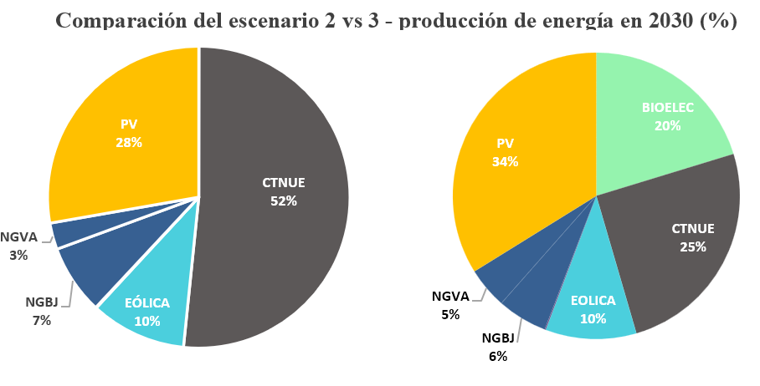

1. Comparación del escenario 2 y 3 en producción de energía en el año 2030 (%). Elaboración propia.

En cuanto a capacidad instalada se analizará solo la tendencia de las nuevas tecnologías instaladas por el modelo en el escenario 2 y 3. Las principal diferencia entre ambos escenarios, es el incremento de la instalación de potencia en bioeléctricas en el escenario 3 tomando un valor en el año 2030 de 800 MW y en el 2050 de 1270 MW. La causa fundamental de esto es debido a la selección del precio de la biomasa cañera con valores de 85 $/MWh y 40 $/MWh respectivamente en cada escenario. Debido a este incremento de potencia en biomasa no se necesitaría tanta potencia en centrales termoeléctricas y de ahí la reducción de 1300 MW del escenario 2 con respecto al 1. También surge un incremento apreciable en la capacidad solar instalada de 1940 MW.

Si se comparan las inversiones que son necesarias hacer en cada escenario, se puede observar que resulta más atractivo invertir en el primer y tercer escenario. La diferencia en inversión entre el escenario 1 y 3 son de 4 mil millones de USD, resultando más ventajoso el primer escenario, no siendo de la misma forma desde el punto de vista ambiental donde la mayor penetración de FRE la presenta el escenario 3 y por lo tanto el menor valor de emisiones de gases contaminantes a la atmósfera.

1. Inversión requerida en los tres escenarios en millones de USD. Elaboración propia.

Otra cuestión importante a analizar, son los costos totales descontados, donde se tienen en cuenta no solo las inversiones, sino también los costos asociados por el consumo de combustible. Los valores obtenidos para cada uno de los tres escenarios son 39, 44 y 46 mil millones de USD respectivamente. Al realizar el análisis de forma anual se muestra que la tendencia de los tres escenarios es a la reducción de dichos costos como muestra la gráfica.

1. Costos totales descontados en Millones de USD. Elaboración propia.

**4. Conclusiones**

Mediante el uso de la herramienta OSeMOSYS se pudo obtener el camino menos costoso para cada una de los escenarios evaluados, siendo el escenario 1 el de menor costo con un valor de 38 700 millones de USD, pero por otra parte resulta el menos agradable desde el punto de vista ambiental.

La realización de este trabajo permite comprobar la importancia de los datos de entrada al modelo. En este caso en específico, se muestra cómo varía drásticamente la decisión a la hora de realizar inversiones en las bioeléctricas, llegando a no instalar nada en el caso base, y en un tercer escenario, se puede contar con 1200 MW de potencia al final del período modelado.

Desde el punto de vista ambiental y de independencia energética, el escenario 3 resulta el más atractivo, alcanzando un 76 % de generación con fuentes renovables de energía, donde un 20 % proviene de la biomasa, que es una tecnología despachable.

Para evitar que en algunos escenarios la generación se realice con FRE intermitentes en determinados timeslices, se debe incorporar al modelo nuevas restricciones que garanticen que una parte de la energía suministrada provenga de una tecnología despachable y/o incorporar almacenamiento de energía al modelo.

Otro aspecto en cuanto al despacho, es que se debe crear un parámetro que refleje el cubrimiento de energía de una mejor forma, o crear una herramienta que realice un post procesamiento de dichos resultados.

**5. Referencias bibliográficas**

[1] IPCC, "Climate Change 2023: Synthesis Report. Contribution of Working Groups I, II and III to the Sixth Assessment Report of the Intergovernmental Panel on Climate Change," 929169164X, 2023.

[2] IEA, "Net Zero Roadmap: A Global Pathway to Keep the 1.5 °C Goal in Reach," IEA, Paris, 2023. [Online]. Available: <https://www.iea.org/reports/net-zero-roadmap-a-global-pathway-to-keep-the-15-0c-goal-in-reach>

[3] ONEI, "ELECTRICIDAD EN CUBA INDICADORES SELECCIONADOS," ed, 2021.

[4] (2019). *DECRETO-LEY NO. 345 "DEL DESARROLLO DE LAS FUENTES RENOVABLES Y EL USO EFICIENTE DE LA ENERGÍA"*. [Online] Available: <http://www.gacetaoficial.gob.cu/>

[5] O. Figueredo Reinaldo and T. Edilberto Carmona, "Cuba en Datos: El ineludible cambio de la matriz energética que necesitamos," in *Cubadebate*, ed. Cuba en Datos, 2022.

[6] H.-K. Ringkjøb, P. M. Haugan, and I. M. Solbrekke, "A review of modelling tools for energy and electricity systems with large shares of variable renewables," *Renewable and Sustainable Energy Reviews,* vol. 96, pp. 440-459, 2018/11/01/ 2018, doi: <https://doi.org/10.1016/j.rser.2018.08.002>.

[7] P. Lopion, P. Markewitz, M. Robinius, D. J. R. Stolten, and s. e. reviews, "A review of current challenges and trends in energy systems modeling," vol. 96, pp. 156-166, 2018.

[8] M. G. Prina, G. Manzolini, D. Moser, B. Nastasi, and W. Sparber, "Classification and challenges of bottom-up energy system models - A review," *Renewable and Sustainable Energy Reviews,* vol. 129, p. 109917, 2020/09/01/ 2020, doi: <https://doi.org/10.1016/j.rser.2020.109917>.

[9] X. Deng and T. Lv, "Power system planning with increasing variable renewable energy: A review of optimization models," *Journal of Cleaner Production,* vol. 246, p. 118962, 2020/02/10/ 2020, doi: <https://doi.org/10.1016/j.jclepro.2019.118962>.

[10] F. Gardumi *et al.*, "From the development of an open-source energy modelling tool to its application and the creation of communities of practice: The example of OSeMOSYS," *Energy Strategy Reviews,* vol. 20, pp. 209-228, 2018/04/01/ 2018, doi: <https://doi.org/10.1016/j.esr.2018.03.005>.

[11] P. Howes, J. Bates, A. Brown, R. Diaz-Chavez, S. Christie, and A. Bayley, "Global Biomass Markets Final Report," 2018. [Online]. Available: <https://assets.publishing.service.gov.uk/government/uploads/system/uploads/attachment_data/file/795029/Global_Biomass_Markets_Final_report.pdf>

[12] A. Rubio-González, B. Hernández Martínez, and M. Rubio Rodríguez, "Programa cubano para el máximo aprovechamiento de la biomasa cañera para la generación de electricidad."

[13] F. A. Plazas-Niño, N. R. Ortiz-Pimiento, and J. Quirós-Tortós, "Supporting energy system modelling in developing countries: Techno-economic energy dataset for open modelling of decarbonization pathways in Colombia," *Data in Brief,* vol. 48, p. 109268, 2023/06/01/ 2023, doi: <https://doi.org/10.1016/j.dib.2023.109268>.